外销部发【2019】011号 签发人:蒋 炜

**药联直付“糖尿病服务”活动方案**

各门店：

药联直付“糖尿病服务”活动落地太极大药房，活动将有效地完善慢病服务内容，请大家抓住机遇，大力推介，以此提升公司服务能力。

**一、活动时间**

2019年5月17日-2019年6月16日

**二、活动宣传**

门店宣传物资配备：POP1张、台卡1个、插卡若干等。

三、**参加门店**

|  |  |
| --- | --- |
| **序号** | **门店名称** |
| **1** | **浆洗街店** |
| **2** | **青羊区北东街店** |
| **3** | **旗舰店** |
| **4** | **成汉南路店** |
| **5** | **贝森北路店** |
| **6** | **新都新繁店** |
| **7** | **交大三店** |
| **8** | **羊子山西路店** |
| **9** | **万科店** |
| **10** | **光华村街店** |
| **11** | **土龙路店** |
| **12** | **银河北街店** |
| **13** | **通盈街店** |
| **14** | **高新区大源北街** |
| **15** | **成华区二环路北四段店汇融名城店** |

**四、销售机会**

具体话术如下

店员：老师您好，糖尿病是慢性疾病，需要长期用药，糖尿病有可引发多种并发症，您需要注意饮食，坚持用药，一定可以把病情控制住避免并发症发生。

顾客：对啊我这病都XX年了，一直都吃药。

店员：我们公司针对糖尿病推出了“糖尿病关爱服务”千元服务万元保障计划。然后接具体内容。

顾客：好嘛，那就办一个嘛。

**五、客户购买条件**

1.用户年龄范围：0-70周岁

2.要求提供服务享有者信息：姓名、身份证号码、手机号码；(信息必须与服务享有者一致)

**六、糖尿病服务内容**

1.每份“糖尿病关爱服务”价值1000元，可获得1000元的直付卡和最高5万元保障，直付卡可购买连锁指定的药品，药品通过药联提供的药品名单连锁指定。

2.1000元权益卡使用规则：所得的1000权益分5次使用，当天就可以使用20%的权益。第二个20%的权益从购买之日60天后可以用。第三个20%的权益是购买之日120天后可以使用。第四个20%权益从购买之日180天后可使用。第5个20%权益从购买之日240天后可使用。

3.服务包含1000药联直付权益和最高5万元保障；

4.用户可得1000药联直付权益—“糖尿病关爱权益”，有效期1年，首次使用药联权益需激活；

5.服务购买次日起13个月内，保障享有者因糖尿病并发症导致伤残或死亡的，保障享有者或保障合法继承人将获得最高5万元现金补贴，伤残的补贴比例参照下表：

伤残赔偿金额=5万x赔偿比例

|  |  |
| --- | --- |
| 伤残比例 | 赔偿比例 |
| 一级伤残 | 100.00% |
| 二级伤残 | 90.00% |
| 三级伤残 | 80.00% |
| 四级伤残 | 70.00% |
| 五级伤残 | 60.00% |
| 六级伤残 | 50.00% |
| 七级伤残 | 40.00% |
| 八级伤残 | 30.00% |

6.本服务中提供给服务享有者的药联权益--“糖尿病用药权益”：

①可在药联合作的四川太极各直营门店使用。

②可购买权益约定的相关药品。（药联和连锁共同确认清单）

③权益在购买之日起一年内有效。

④首次使用药联权益需要激活。

7.在该服务购买之日起13个月内，保障享有者因糖尿病并发症导致伤残及死亡的，按照要求提交相关资料经审核通过后，即可获得第四条第3点所述补贴现金。

8.用户需要单独激活保障，服务对激活30天后至保障有效期结束时间内的糖尿病并发症状进行保障。

9.一次并发症只能获得一份糖尿病关爱服务的补贴。

10.购买本服务13个月后或者是补贴申请完成后，本服务条款中关于糖尿病并发症补贴的条款失去效力。

**七、顾客申请补贴的方式：**

**直接联系厂家业务代表罗义松15828579240。厂家代表将与客户沟通如何报销。**

**八、奖励政策**

1.店员首单完成奖励20元＋系统自动奖励10个积分＝30元（三方合作群晒单发红包）

2.首单奖励之后，每完成一单，奖励15元现金红包＋系统自动返的10个积分＝25元（三方群里晒单发红包）。

3.一周内单个店员累计完成4单，追加奖励50元的完成奖。

**九、下账操作流程**

顾客确定购买糖尿病服务

1.顾客关注药联公众号首先点击信息查询

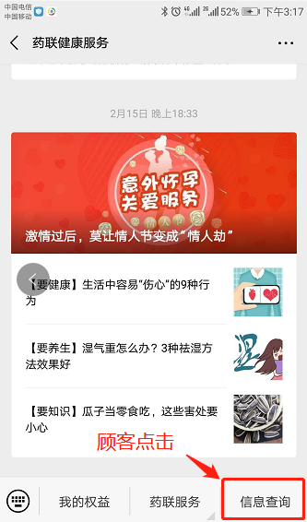

2.顾客然后点击个人中心

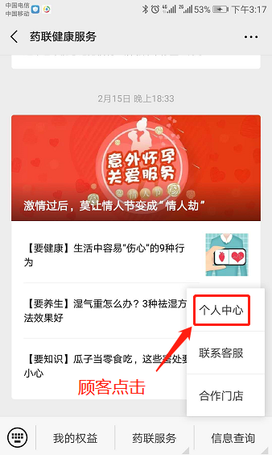

3.顾客最后点击我的码

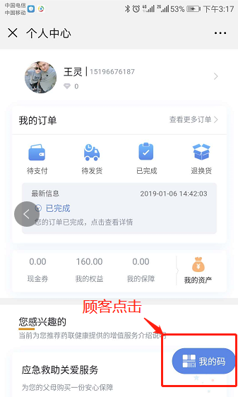

4.顾客出示二维码给店员展示

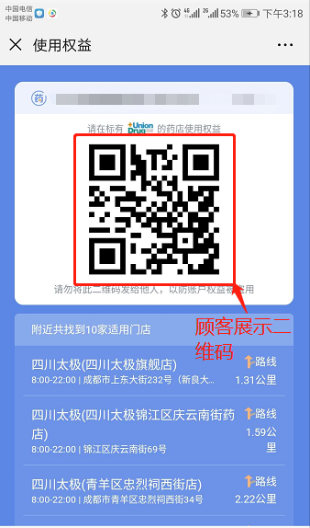

5.店员登录药店宝点击糖尿病关爱服务1000（标准版）

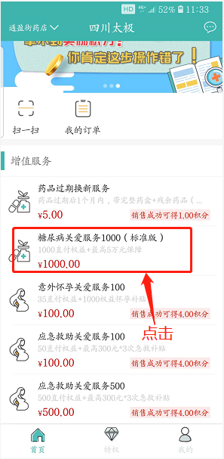

6.店员手机出现扫描界面扫描顾客二维码

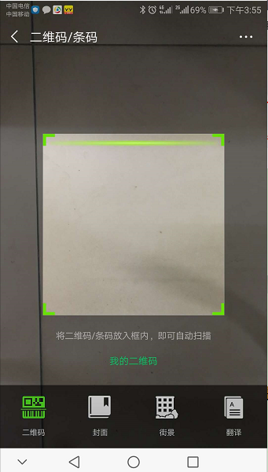

7.店员扫码后会出现结算页面滑动到最后

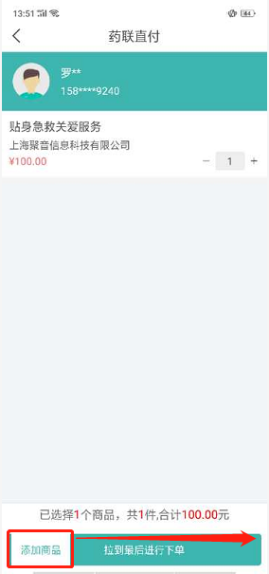

8.店员点击确认结算

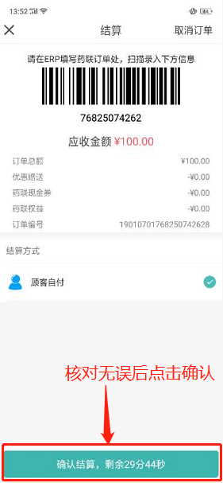

店员点击确认结算后顾客手机会弹出相应支付界面，顾客输入支付密码进行付款。

四川太极大药房连锁有限公司

二〇一九年五月十六日

**主题词： 药联 糖尿病服务 活动方案**

**太极大药房外销部 2019年 05月16日印发**

**打印：王灵 核对：李丹 （共印1份）**